HPレポート
新林公園イベント

暖かな日差しのもと、秋が深まった新林公園で文科省委託事業「自然との絆を結び、感性と生きる力を育むネイチャーゲーム自然教室」を行いました。藤沢市内各地から小学生15名、保護者8名の方がご参加くださいました。

まずは＜葉っぱコレクション＞。
広場は一面、薄茶色の枯れ葉のじゅうたんを敷いたよう。でも、よく見るとそこにはいろいろな種類の落ち葉が！お題ごとに、手より大きな葉・色のついた葉・穴の開いた葉・好きな葉を見つけ、見せ合いました。自分が見つけた葉っぱは一本の紐に括り付け、アクセサリーのように思い思いの場所へ飾ってその後も過ごしました。
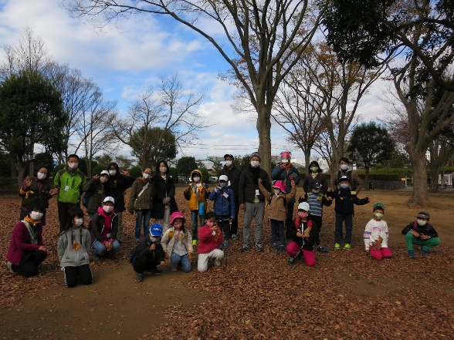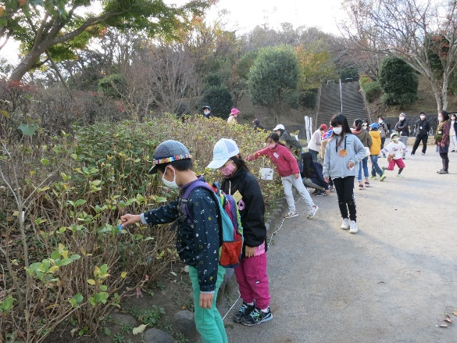
次は、葉がほとんど落ちた紫陽花の植え込みエリアで＜カモフラージュ＞。植え込みに隠されたえさ（虫に見立てた洗濯ばさみ）を探すゲームを通して生き物が生きるための作戦を体験しました。探すのは1回に一人１つ。3回に分けて。初めの回に見つけた洗濯ばさみと、最後まで見つけられずに残ったものの色を比べると・・・見事、落ち葉や枯れ枝の色に似た、黄色やオレンジのものが残っていました。

低学年のお友達に人気だったのが＜いねむりおじさん＞。忍び足でおじさんに近づいて犬やカボチャを取り戻す（タッチする）スリルを楽しみました。落葉の多いところを避けたり、おじさんが攻撃してくる方向を見定めたり、ハイハイで近づいたり、思い思いの作戦を立てて熱中していました。
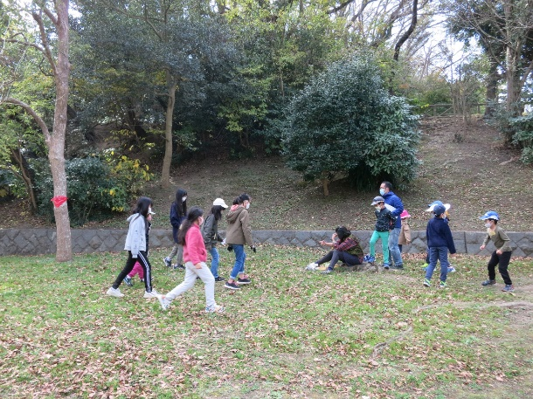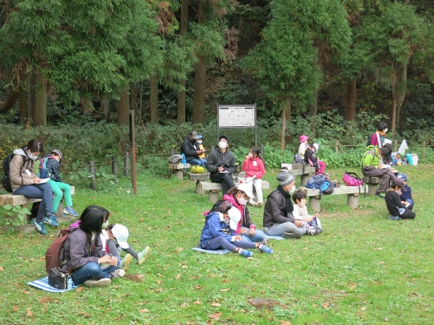

最後は池と森のふもとで、自然の中にある音に耳をすませる＜サウンドマップ＞。目をとじ、耳をすませて心を落ち着かせると、たくさんの気配が感じられました。風で木の葉がそよぐ音、落ち葉の音、鳥の声、謎の生き物の声（りすかな？）…。カードに聞こえた音をメモし、今日の思い出を記録しました。親子はそばに一緒に座って耳をすませ、ふりかえりグループトークも小グループになって楽しみました。異なる時間や季節に同じ場所でまたやってみるのも面白そう、と次につながる楽しみを見つけた方もいました。

コロナ感染防止対策に気を配りながらの開催となりましたが、自然の中で心地よい時間を過ごした後は、皆さんの表情も軽やかになった気がしました。（いな）

